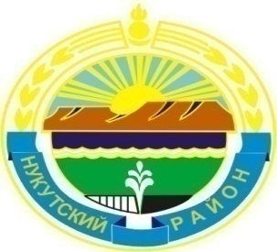
ПРОЕКТ

Муниципальное образование «Нукутский район»

ДУМА МУНИЦИПАЛЬНОГО ОБРАЗОВАНИЯ
«НУКУТСКИЙ РАЙОН»

Шестой созыв

РЕШЕНИЕ
31 августа 2019 г. № __ п. Новонукутский

О рассмотрении информации
прокурора Нукутского района
о состоянии законности и правопорядка
в районе за первое полугодие 2019 г.

Рассмотрев информацию прокурора Нукутского района о состоянии законности и правопорядка в районе за первое полугодие 2019 г., руководствуясь статьей 27 Устава муниципального образования «Нукутский район», Дума

РЕШИЛА:

1.______________________________________________________________________________________________________________________________________________________________________________________________________________________________________________________________________________________________________________________________
2.______________________________________________________________________________________________________________________________________________________________________________________________________________________________________________________________________________________________________________________________
3.______________________________________________________________________________________________________________________________________________________________________________________________________________________________________________________________________________________________________________________________
4.______________________________________________________________________________________________________________________________________________________________________________________________________________________________________________________________________________________________________________________________

2. Опубликовать настоящее решение в печатном издании «Официальный курьер» и разместить на официальном сайте муниципального образования «Нукутский район».

Председатель Думы муниципального
Образования «Нукутский район» К.М. Баторов

